流式语音识别模型性能仿真与并发评测系统
软件设计说明书

编写人：李鲲程
编写时间：2026.1.9
目录
1. 软件名称 3
2. 软件概述 3
3. 软件运行环境 4
4. 系统总体设计 4
5. 系统功能设计 7
5.1. 评测调度控制模块设计 7
5.1.1. 主程序入口设计 8
5.1.2. 关键类与核心逻辑：EvaluationDispatcher 10
5.1.3. 调度层与执行层解耦机制 11
5.2. 流式语音仿真模块设计 11
5.3. 模型与算法执行模块设计 13
5.4. 指标计算与统计模块设计 16
5.5. 结果输出模块设计 17
6. 系统关键技术实现 18
6.1. Faster-Whisper准实时分片执行机制 19
6.2. 滑动窗口重叠优化算法 20
6.3. Sherpa-ONNX+BERT语义增强机制 21
6.4. 并行实时指标采集与统计机制 22
7. 系统运行流程 25
8. 软件特点与创新点 28
8.1. 离线流式仿真技术 28
8.2. 跨架构统一评测框架 29
8.3. 语义后处理性能损耗量化机制 29
8.4. 高并发负载仿真能力 29
8.5. 异构数据集动态路由与标准化清洗工厂 29
9. 结语 30

软件名称
全称： 流式语音识别模型性能仿真与并发评测系统
简称： Streaming-ASR-SimBench
版本号： V1.0

软件概述
本软件是一套面向实时会议语音转写场景的流式语音识别模型性能仿真与并发评测系统。针对流式（Streaming）与非流式（Non-Streaming）语音识别模型在实时处理能力与系统吞吐能力方面的差异，系统构建了离线流式仿真引擎，通过对标准语音数据集中的 WAV 文件进行分帧切片，并以真实语速节流发送，在无需物理麦克风及网络环境的条件下，精确复现真实会议场景中的连续语音流输入特征，实现高保真流式语音输入模拟。
系统兼容 Transducer 与 AED 双架构模型技术路线，集成 Sherpa-ONNX（流式 Transducer 架构）与 Faster-Whisper（非流式 AED 架构）两类主流语音识别模型，并内置基于 BERT 的准实时语义后处理模块，用于评估标点恢复和语义完整性对系统性能的影响。通过统一评测底座与多流轮询调度引擎，系统可自动化执行单流延迟测试与多路高并发压力测试，动态增加并发请求数量，并在 RTF≈1.0 条件下判定模型在特定 GPU 环境中的最大实时并发处理能力。
在性能评测方面，系统可实时采集并统计词错误率（WER）、首字上屏延迟（TTFT）以及实时率（RTF）等关键指标，构建覆盖识别精度、响应延迟和实时处理能力的综合评价体系。评测过程支持在 LibriSpeech、TED-LIUM 及 AMI Corpus 等标准数据集上执行精度验证，并在典型数据集上开展并发能力建模分析。该系统可为工业级低延迟、高并发会议字幕系统的架构设计与部署规模规划提供定量化性能依据与工程决策支持。

软件运行环境
操作系统：Ubuntu 20.04.6 LTS
运行环境：Python 3.12
核心算法库：
- 深度学习框架：PyTorch 2.1+ (CUDA 11.8/12.2)
- 模型推理：Sherpa-onnx, Faster-Whisper, ONNX Runtime GPU
- NLP处理：Transformers, DeepMultilingualPunctuation
- 信号处理：NumPy, SoundFile, Librosa
Python Threading 与 多进程调度 (Subprocess)
硬件环境：
- 计算单元：支持 CUDA 的 NVIDIA 显卡 (显存 ≥ 8GB)
- 处理器：多核 CPU (建议 16 核以上，用于数据加载与调度)

系统总体设计
本系统是一套面向实时会议语音转写场景的高保真性能仿真与评测软件工具，旨在对流式与非流式语音识别模型在不同负载条件下的准确性与实时性能进行系统化量化分析。系统围绕会议字幕场景中“低延迟、高准确、可并发”的核心需求，构建了完整的评测调度、流式仿真、模型执行、指标统计与结果输出闭环体系，可在离线环境下模拟真实会议语音流输入过程，对词错误率（WER）、实时率（RTF）以及首字上屏延迟（TTFT）等关键指标进行精确测量。
系统采用模块化分层架构设计，如图 4-1 所示，整体由评测调度控制模块、流式语音仿真模块、模型与算法执行模块、指标计算与统计模块以及结果输出模块五部分组成。评测调度控制模块负责模型选择、数据集选择、指标选择及并发数设置，实现不同评测场景的统一入口控制；流式语音仿真模块通过对WAV音频进行分帧切片与时间节流控制，模拟真实语音流输入，并在并发测试场景下构建多路流式实例；模型与算法执行模块统一封装Faster-Whisper准实时1秒分片模式、Faster-Whisper+滑动窗口降低截断问题的增强模式、Sherpa-ONNX流式Transducer推理流程以及Sherpa-ONNX+BERT语义优化作为独立模型执行模式，实现不同技术路线的统一调用。
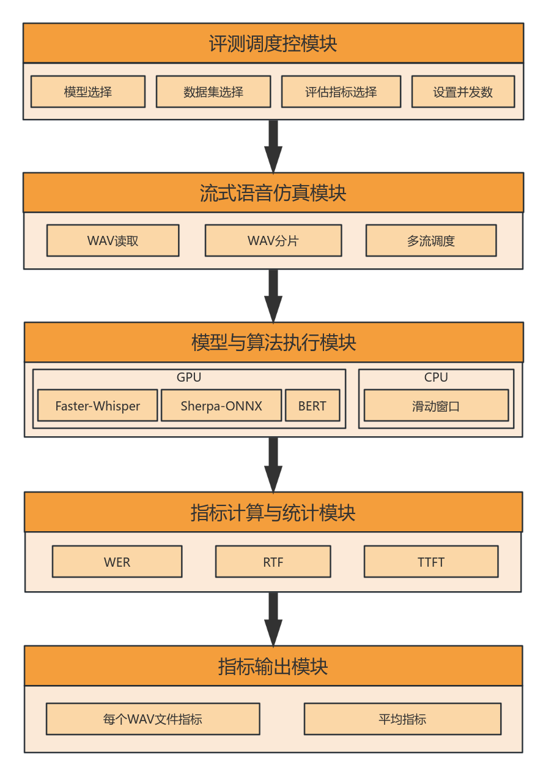
图 4-1 系统架构图
指标计算与统计模块采用并行监测机制，自流式语音仿真阶段开始采集关键时间节点数据，对模型执行过程进行实时监听，从而准确计算TTFT与RTF等时间类指标，并结合标准文本计算WER值。结果输出模块对单文件指标及批量平均指标进行统一整理与输出，实现从评测执行到性能分析的完整闭环。
通过上述结构设计，本系统实现了模型架构解耦、输入机制仿真化、指标统计实时化以及评测流程自动化，能够在多种并发条件下评估不同语音识别模型的性能表现，为工业级会议字幕系统的构建提供可靠的数据支撑。

系统功能设计

评测调度控制模块设计
评测调度控制模块是本系统的统一入口与核心控制中枢，负责对整个评测流程进行参数配置与执行调度。该模块实现模型类型选择、数据集选择、评估指标选择以及并发数设置等功能，通过统一的参数管理机制将不同评测场景抽象为可配置任务实例。
在数据集支持方面，系统内置 LibriSpeech、TED-LIUM 及 AMI Corpus 三类标准公开语音数据集，并提供统一的数据目录解析与音频加载接口。用户可在调度模块中通过配置方式选择不同数据集执行评测任务。其中，词错误率（WER）指标支持在上述三类数据集上进行批量评测；实时率（RTF）与首字上屏延迟（TTFT）指标面向流式性能评估场景，当前基于 LibriSpeech 数据集执行统一基准测试。数据集与指标的适用范围均可通过参数配置进行控制，支持后续扩展。
实际运行流程如图5-1所示，调度模块首先读取用户设定的评测参数，包括所选语音识别模型（如非流式 Faster-Whisper 或流式 Sherpa-ONNX）、测试数据集类型、所需计算的评估指标（WER、RTF、TTFT）以及并发任务数量。随后，根据并发数参数创建相应数量的独立流式任务实例，并将统一配置参数分发至流式语音仿真模块与模型执行模块。通过集中控制与统一调度机制，系统能够在单流延迟测试与多流并发压力测试之间灵活切换，实现不同负载条件下的自动化评测。
该模块在架构层面起到“解耦控制”的作用，不直接参与语音处理与指标计算，而是通过任务编排与参数分发确保各功能模块在统一框架下协同运行，从而提高系统的可扩展性与可维护性。
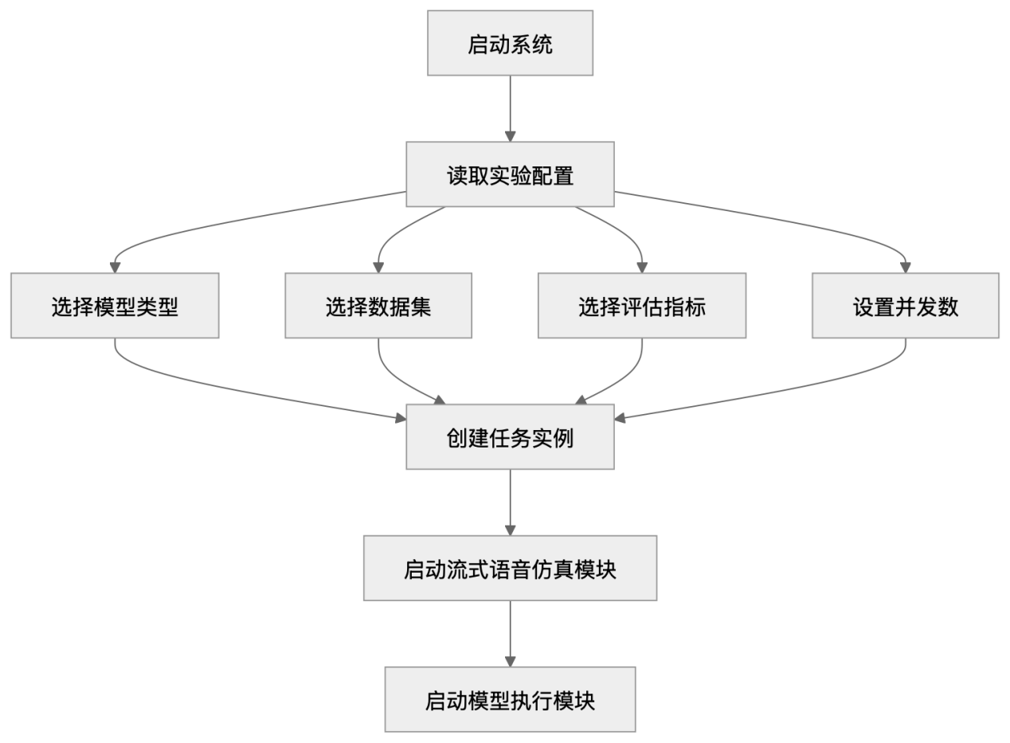
图 5-1 评测调度控制模块运行流程图

主程序入口设计
主程序（main_controller.py）作为整个评测系统的统一调度入口，采用命令行接口（CLI）设计，负责接收用户指令、校验参数合法性并进行任务分发。系统内置了“动态数据路由机制”，通过硬编码或配置文件统一管理数据集的物理存储位置，用户无需记忆复杂的绝对路径。
核心参数规范如下：
- --module（评测模块，必填）： 决定系统拉起的底层算法模型与配置策略。支持以下 5 种选项：
  - fw_offline：Faster-Whisper 离线长音频基准测试（Topline）。
  - fw_segment：Faster-Whisper 基础分片（1.0s）准实时测试。
  - fw_slide：Faster-Whisper 滑动窗口重叠优化测试。
  - so_native：Sherpa-onnx 原生流式模型测试。
  - so_bert：Sherpa-onnx 结合 BERT 语义后处理优化测试。
- --dataset（评测数据集，必填）： 系统内置了路径映射字典（DATASET_PATHS）。支持 LibriSpeech、TEDLIUM、AMICorpus。主程序会根据此参数自动下发物理路径与清洗规则。
- --metric（评测指标，必填）： 支持单选 WER（串行准确率测试）、RTF（并发吞吐量测试）、TTFT（并发首字延迟测试）。
- --concurrency（并发路数，选填）： 默认为 1。仅当指标为 RTF 或 TTFT 时生效，主程序会自动将该参数透传给底层压力测试脚本。
运行示例：
python main_controller.py \
--module so_native \
--dataset LibriSpeech \
--metric TTFT \
--concurrency 50
通过 argparse 参数解析机制，系统自动生成参数帮助信息（--help），提升系统可用性与规范性。

关键类与核心逻辑：EvaluationDispatcher
与传统的全量面向对象单体设计不同，为适应深度学习大模型的显存管理需求，主控调度模块采用了多进程 CLI 路由调度架构（Multi-process Dispatcher）。其核心逻辑主要包含参数校验、路由复用与子进程拉起三个环节。
核心控制逻辑的伪代码如下：
class EvaluationDispatcher:
function validate_parameters(args):
# 1. 基础选项枚举合法性校验
# 2. 逻辑约束校验：fw_offline 只能测 WER
# 3. 边界约束校验：RTF 和 TTFT 只能在 LibriSpeech 数据集运行
if args_invalid:
throw ArgumentError()

function route_and_build_command(module, dataset, metric):
# 动态数据路由：合并冗余测试逻辑
if module == "so_bert" and metric == "WER":
# 语义后处理不改变 WER 归一化结果，自动路由至原生流式评测
module = "so_native"

script_name = format_string("{module}_{metric}.py")
dataset_path = DATASET_PATHS[dataset]
return [script_name, dataset, dataset_path]

function execute_subprocess(command_args, concurrency):
# 组装底层 Python 执行命令
cmd = ["python", command_args.script_name, "--dataset_path", ...]
if need_concurrency(command_args.metric):
cmd.append("--concurrency", concurrency)

# 以独立子进程拉起重负载 GPU 推理任务
subprocess.run(cmd)

调度层与执行层解耦机制
本系统在工程架构上实现了主控调度层与模型执行层的彻底物理（进程级）隔离。这一解耦机制带来了三大显著优势：
显存安全与防泄漏：每次调用不同的模型架构（如从 Whisper 切换到 Sherpa-onnx）或变更并发数时，系统会拉起一个全新的 Python 子进程运行底层评测脚本。评测结束后子进程销毁，GPU 显存（VRAM）被操作系统彻底回收，从根本上杜绝了长时间连续评测导致的多模型显存泄漏问题。
底层脚本的高内聚与独立性：所有的评测子脚本（如 Faster-Whisper_Slide_TTFT.py）不仅可以被主程序调度，也可以脱离主程序，作为独立的压测工具直接在终端单独运行，极大地提升了代码的复用率和调试效率。
隔离异常污染：在极高并发压测（如 100 路并发）导致底层 GPU 进程OOM（Out of Memory）崩溃时，主调度进程不会随之崩溃，而是能够捕获异常返回码，并优雅地向用户输出错误日志。

流式语音仿真模块设计
流式语音仿真模块用于在离线环境下模拟真实会议语音流输入过程，是系统实现高保真实时测试的关键组成部分。该模块通过读取标准WAV音频文件，对音频数据进行固定帧长分片，并按照设定的时间节流策略逐帧输出，从而模拟麦克风或网络传输中的连续语音输入行为。不同模型模式对应不同分片粒度，其中Sherpa-ONNX模式采用0.1秒级分片输入，而Faster-Whisper模式采用1秒级分片输入。
关键类定义：StreamingSimulator：
class StreamingSimulator:

function __init__(audio_sample, chunk_size):
self.audio = audio_sample
self.chunk_size = chunk_size
self.pointer = 0

function stream():
while pointer < audio.length:
chunk = audio.slice(pointer, chunk_size)
pointer += chunk_size
yield chunk
在单流测试场景中，模块按时间顺序逐帧送入模型；在多流并发场景下，根据调度模块传入的并发数参数创建多个独立音频流实例，并通过多线程并发或状态机轮询实现多路流式数据的并行推进，运行流程如图5-2所示。
在时间维度上，流式语音仿真模块不仅负责数据输入，还作为实时性指标采集的起始点。当首帧语音数据生成时，系统同步启动时间采集机制，用于后续TTFT与RTF的统计计算。通过严格控制帧间时间间隔，系统能够在无需真实硬件设备的情况下复现会议语音输入节奏，从而提高评测的可重复性与可控性。
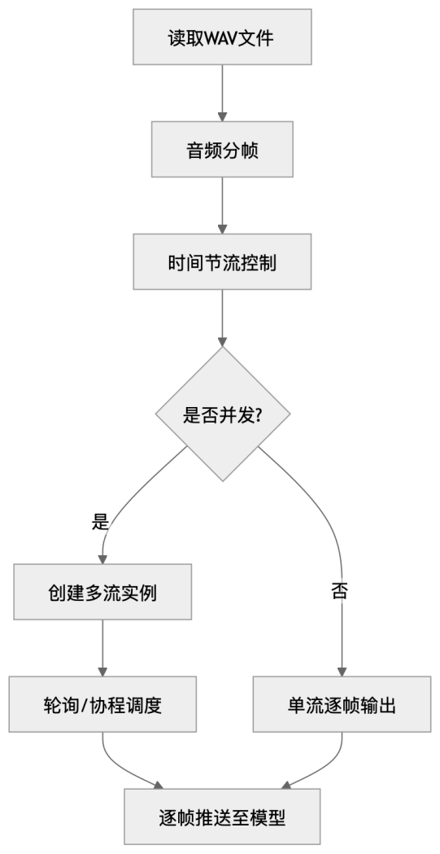
图 5-2 流式语音仿真模块运行流程图

模型与算法执行模块设计
模型与算法执行模块是本评测系统的核心运算引擎。为全面量化不同语音识别架构在实时会议场景下的表现，本模块通过上层统一的路由调度机制，向下分发至两大核心算法分支（非流式 Faster-Whisper 与流式 Sherpa-onnx），并实现了 5 种深度定制的算法执行策略。
系统的整体模型与算法执行逻辑如下图所示：
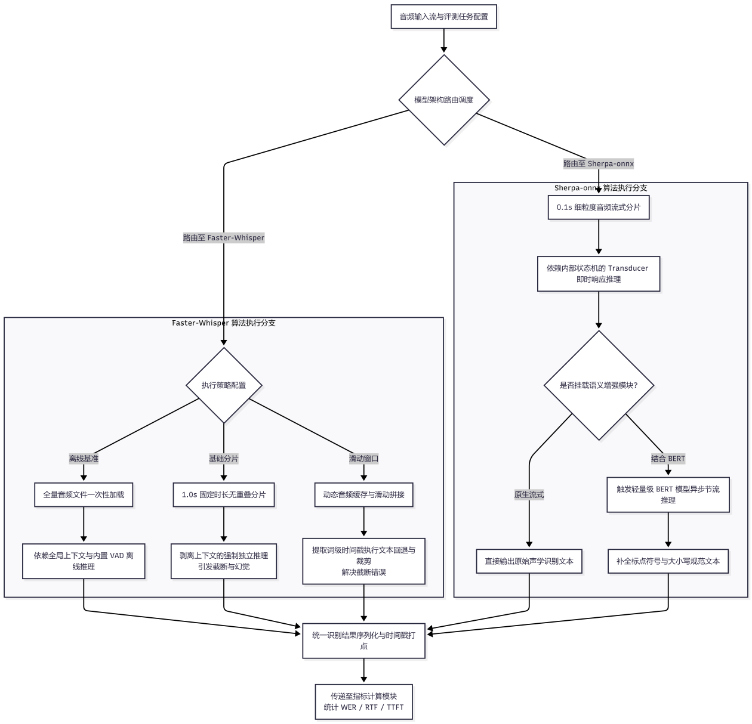
图 5-3 模型与算法执行模块运行流程图
针对上述两大执行分支，系统具体封装了以下 5 种执行模式：
- Faster-Whisper 分支（非流式架构适配策略）
该分支主要评估基于 Transformer 的非流式大模型在向实时场景妥协时的性能表现及代价。
全量离线基准模式（fw_offline）：此模式为性能基准上界（Topline）。系统不进行任何流式分片，直接将长音频文件全量送入模型。依靠模型内置的端点检测（VAD）与完整的全局声学上下文进行深度推理。该模式仅用于提取理想状态下的词错误率（WER）标准，不参与实时并发性能评估。
基础分片准实时模式（fw_segment）：模拟最基础的工程化实时方案。系统将音频在内存中严格切分为固定时长（如 1.0 秒）的无重叠分片，并序列化送入模型。此模式旨在物理切断模型的未来上下文，从而量化这种强制干预所引发的单词截断错误与注意力机制幻觉。
滑动窗口重叠优化模式（fw_slide）：引入动态音频缓存与历史重叠机制。模型每次推理后，会提取输出结果的词级时间戳（Word Timestamps），识别出尾部不稳定的文本并执行“时间回退与裁剪”。此模式用于验证上下文拼接对识别准确率的修复效果，同时压测由此带来的计算冗余和实时率（RTF）的衰减代价。
- Sherpa-onnx 分支（流式架构执行策略）
该分支主要评估基于 Transducer 架构的原生流式小模型在低延迟响应与高并发吞吐方面的表现。
原生流式实时模式（so_native）：依靠 Transducer 内部维护的状态机实现即时流式推理。系统将音频切分为极小粒度（0.1 秒）的数据包喂入模型。模型在不依赖未来上下文的条件下瞬间响应，直接输出声学层面的识别结果。用于评估原生流式模型在极限吞吐下的首字延迟（TTFT）与并发承载能力。
挂载 BERT 语义后处理模式（so_bert）：针对原生流式模型输出缺乏标点符号与大小写区分的缺陷，本模式在流式输出的末端挂载了轻量级 BERT 模型（序列标注任务）。系统采用“异步节流”机制（如每 0.5 秒触发一次调用），以模拟真实工业应用中语义修饰对系统整体带来的边际延迟负担及显存带宽压力。

指标计算与统计模块设计
指标计算与统计模块负责对系统运行过程中的关键性能数据进行实时采集与计算。该模块采用并行监听机制，与流式语音仿真模块和模型执行模块同步运行。由于不同模型执行模式采用不同分片粒度，TTFT统计起点统一定义为首个音频分片生成时刻。系统在首帧语音生成时启动时间计时器，并在首个识别文本输出时记录时间差，用于计算首字上屏延迟（TTFT）。同时，系统在推理结束后根据模型总耗时与音频总时长计算实时率（RTF）。对于准确率评估，模块将模型输出文本与标准文本进行对齐比对，计算插入、删除与替换错误数量，从而得出词错误率（WER）。
关键类定义：MetricsManager：
class MetricsManager:

function start(sample_id):
start_time[sample_id] = now()

function record_first_token(sample_id):
if not recorded:
ttft[sample_id] = now() - start_time[sample_id]

function finish(sample):
total_time = now() - start_time[sample.id]
rtf[sample.id] = total_time / sample.duration

function compute_wer(reference, hypothesis):
return edit_distance(reference, hypothesis) / len(reference)

function aggregate_results():
output average(WER), average(RTF), average(TTFT)
该模块并非事后统计，而是在系统执行全过程中持续监听关键时间节点与输出结果，实现实时数据采集与统计计算，运行流程如图5-4所示。通过统一的指标计算框架，系统能够保证不同模型与不同测试场景下的评测结果具有一致性与可比性。
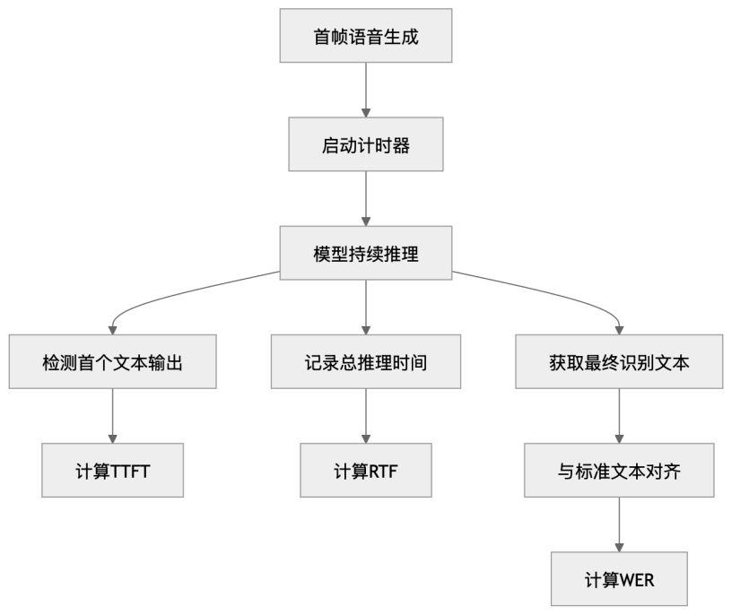
图5-4 指标计算与统计模块运行流程图

结果输出模块设计
结果输出模块负责对各项指标结果进行统一整理与呈现。系统在每个WAV文件处理完成后生成对应的单文件指标结果，包括WER、RTF与TTFT数值，并在批量测试结束后对所有文件的指标进行统计汇总，计算平均值与整体性能数据。输出形式包括控制台日志输出以及结构化数据记录方式，便于后续绘图分析或报告生成。
关键类定义：ResultExporter：
class ResultExporter:

function export_console(summary):
print(summary)

function export_file(summary, filepath):
write_to_file(summary, filepath)

function format_report(metrics):
return formatted_text
该模块在系统架构中位于最底层，承接指标计算模块产生的数据，并将其转化为可读、可分析的结果形式。通过统一的结果管理机制，系统实现了从评测调度到性能评估再到数据输出的完整闭环，运行流程如图5-5所示。
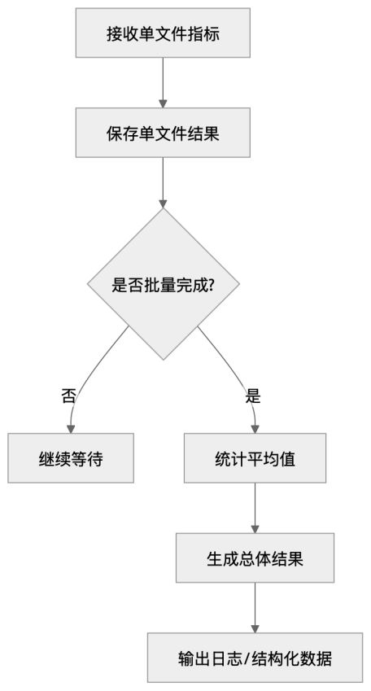
图 5-5 结果输出模块运行流程图

系统关键技术实现
本系统围绕实时会议语音转写场景中“低延迟、高准确、可并发”的核心目标，在整体架构设计基础上，重点实现了流式高保真仿真机制、准实时分片调度机制、滑动窗口优化算法、多粒度流式解码机制以及并行实时指标采集机制等关键技术。各项技术协同作用，使系统能够在离线环境下精确复现真实会议字幕场景，并实现多模型、多粒度、多并发条件下的统一评测。

Faster-Whisper准实时分片执行机制
Faster-Whisper本质属于离线自动语音识别模型，为适配实时字幕场景，本系统通过分片连续调用策略构建准实时执行机制。系统将音频按1秒为单位进行切片，并对每个分片独立调用模型进行推理。识别结果在每个分片完成后立即输出，从而实现阶段性实时文本更新效果，如图6-1所示。
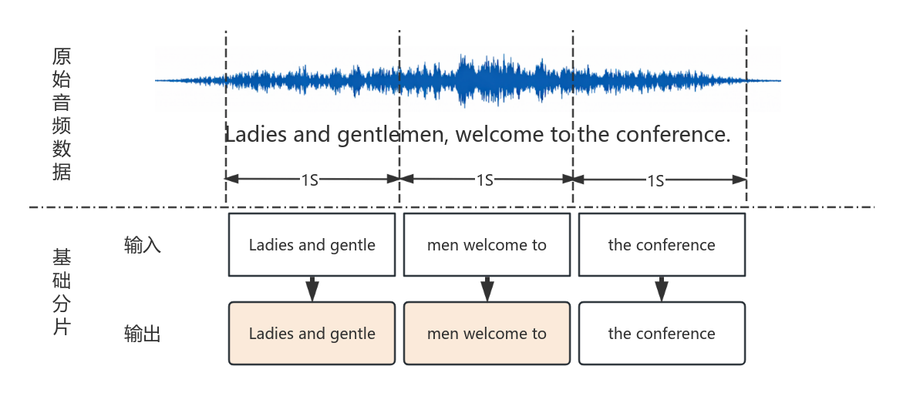
图 6-1 Faster-Whisper准实时分片执行机制示意图
为保证上下文连续性，系统在分片处理过程中保留历史文本结果并进行拼接处理，使输出文本在时间维度上保持递进关系。该机制使离线模型在无需改动内部结构的情况下实现近似实时应用效果，降低系统改造成本。
该策略的优势在于实现简单、计算资源利用率稳定，但由于分片边界可能截断语义结构，因此在复杂语句场景下可能产生识别误差。

滑动窗口重叠优化算法
为缓解1秒分片准实时模式下可能出现的语句边界截断问题，本系统设计并实现了基于时间戳动态裁剪的滑动窗口重叠优化算法，如图6-2所示。
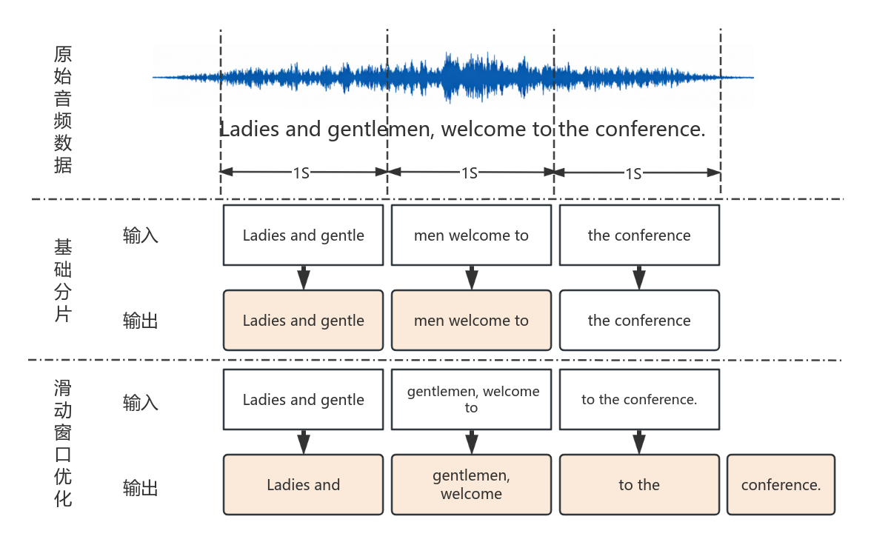
图 6-2 滑动窗口优化算法示意图
在常规分片机制下，每个分片独立推理，分片边界可能将未完成语句截断，影响识别连续性。为此，本系统在分片之间引入可变重叠机制：在完成当前分片推理后，并非直接清空音频缓冲区，而是基于字级时间戳计算已确认完成的语音区间，仅裁剪已稳定输出部分，保留末尾若干词对应的音频片段作为上下文输入下一轮推理。具体策略包括：
- 默认保留最后1个识别词作为重叠区；
- 若尾词为未完成符号（如“-”），自动增加保留长度；
- 在达到强制刷新阈值或文件结束时提交全部内容；
- 截断时间基于识别结果中的词级时间戳动态计算。
该算法本质上是一种“基于时间对齐的动态滑动窗口裁剪机制”，在不改变1秒分片节奏的前提下增强上下文连续性，提高长语句识别稳定性。由于保留部分历史音频进行重复计算，系统亦能够评估该优化策略对实时性能与并发能力的影响。

Sherpa-ONNX+BERT语义增强机制
在Sherpa-ONNX流式解码基础上，本系统实现了流式语义增强机制。该模式在获得阶段性识别文本后，引入BERT模型对文本进行语义修正与结构优化。语义增强过程与流式解码相衔接，在不显著增加延迟的前提下改善文本可读性与语法完整性，如图6-3所示。
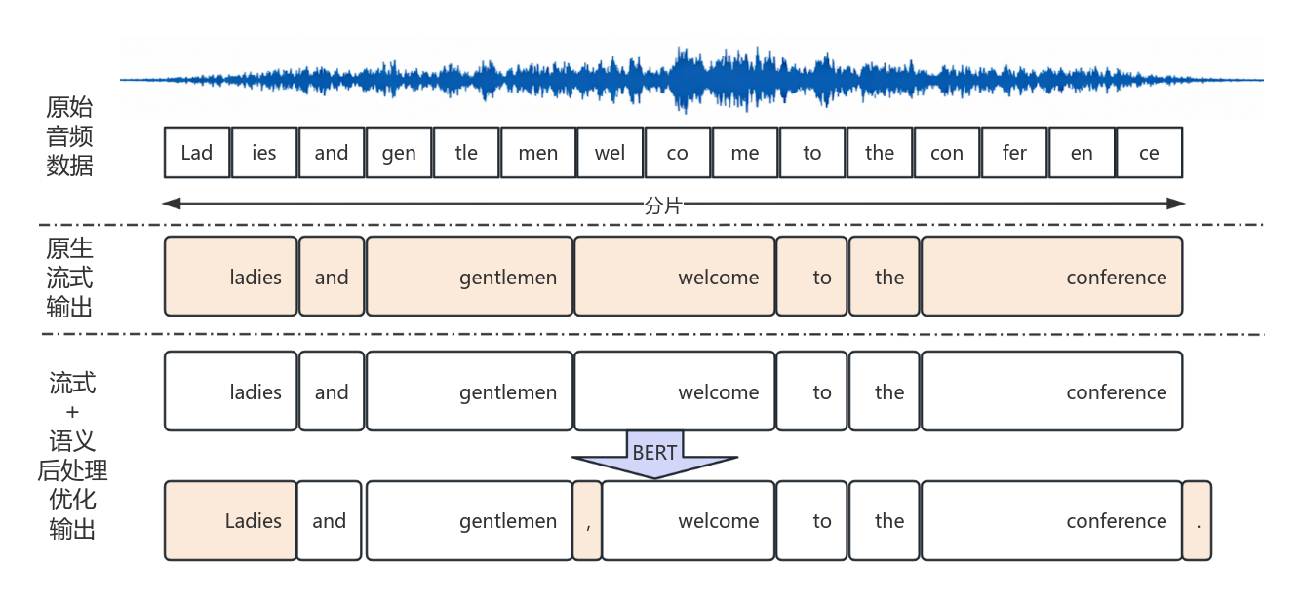
图 6-3 基于BERT的语义后处理优化示意图
系统在实现过程中采用异步处理方式，使BERT优化过程与主流式解码流程相对独立，从而减少对首字上屏延迟的影响。通过将Sherpa-ONNX+BERT作为独立执行模式，系统能够评估语义后处理策略对准确率与实时性能的综合影响。
该机制为工业级会议字幕系统提供了语义层面的增强路径，也为模型对比研究提供了扩展维度。

并行实时指标采集与统计机制
针对流式（TTFT）与非流式（RTF）在高并发极限吞吐下的不同计算特性，系统在底层评测脚本中设计了两套深度定制的并发执行与数据采集机制。该机制摒弃了传统的事后统计方式，采用并行的事件监听与锁控制，确保在高压负载下指标采集的高精度与线程安全性。
并行的指标采集与落盘逻辑流程如下图所示：
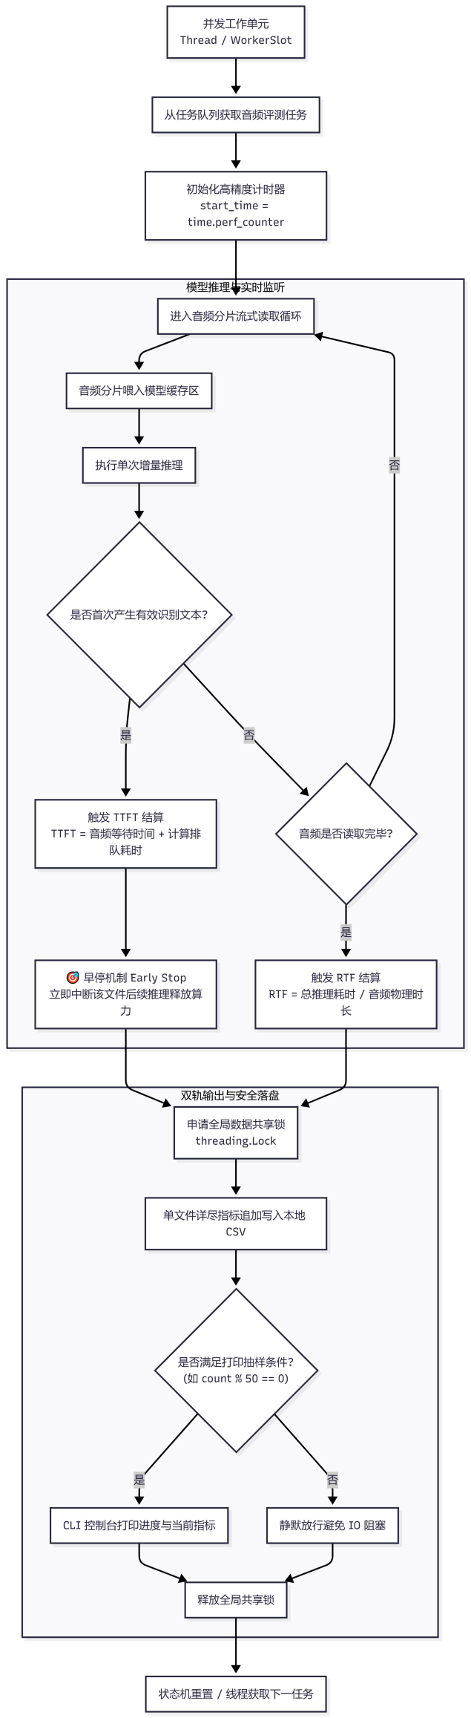
图 6-4 指标采集与统计流程图
- Sherpa-onnx 状态机工位池（WorkerSlot）与时间分片轮询：针对支持批处理且内部维护上下文的 Sherpa-onnx，系统设计了面向对象的 WorkerSlot 数组来模拟并发工位。主线程通过类似操作系统的“时间分片轮询”机制，循环遍历每个工位，为其喂入 0.1 秒的音频数据，并统一收集 stream 进行高吞吐的 Batch 解码。当某个工位的流第一次吐出有效文本时，即刻记录高精度时间戳计算 TTFT，并触发早停（Early Stop），极大地优化了无效计算并提升了压测效率。
- Faster-Whisper 线程池（Threading）与排队竞争机制：由于 Faster-Whisper 底层采用的 CTranslate2 引擎使用 C++ 编写且在执行计算密集型任务时会主动释放 Python GIL（全局解释器锁），系统利用 Python 原生的 threading 与 Queue 构建了多线程并发架构。多个线程共享同一个驻留在 GPU 显存中的模型实例，通过真实硬件级别的抢占与排队来模拟高并发下的首字延迟劣化与 RTF 衰减。
- 双轨数据输出与线程安全落盘：在高并发场景下，传统的逐行终端打印会导致严重的 I/O 阻塞，进而使 TTFT 时间变长，造成测量失真。本系统创新性地采用了双轨策略：
  - 控制台抽样更新： 在终端仅以特定步长（如每处理 50 个文件）抽样输出进度条与平均统计值。
  - 安全静默落盘： 利用线程安全锁（threading.Lock）包裹 CSV 写入逻辑，将所有数以千计的独立音频文件的详尽评测指标（包括处理分片数、耗时、单文件 TTFT 等）实时追加写入本地文件中。既保证了并发场景下的数据不丢失、不错乱，又为后续生成箱线图与散点图保留了全量高精度实验原始数据。。

系统运行流程
本系统采用统一调度、分层执行、并行监听的运行机制。在实际运行过程中，各功能模块按照既定顺序协同工作，形成从评测配置到结果输出的完整闭环流程。系统运行流程既支持单流延迟测试场景，也支持多流并发压力测试场景，整体执行逻辑保持一致，仅在并发数量与分片粒度参数上存在差异。
系统运行开始于评测调度控制模块。首先由调度模块读取评测配置参数，包括模型执行模式选择、数据集选择、评估指标选择以及并发数设置等信息。系统根据所选模型模式自动确定音频分片粒度策略：当选择Faster-Whisper系列模式时，分片粒度设置为1秒；当选择Sherpa-ONNX系列模式时，分片粒度设置为0.1秒。随后系统完成模型加载与运行环境初始化，并根据并发数参数创建对应数量的流式任务实例。
在完成初始化后，系统进入流式语音仿真阶段。流式语音仿真模块读取指定数据集中的WAV音频文件，并按照设定的分片粒度进行切割处理。分片数据通过时间节流机制按真实时间节奏逐段输出。在并发场景下，系统通过多线程并发或状态机轮询机制推动多路音频流交替运行，使各流实例在时间维度上保持相对独立且并行推进。
当音频分片开始生成时，指标计算与统计模块同步启动监听机制。系统在首个音频分片输出时启动TTFT计时器，并持续监听模型输出事件。在模型执行模块中，系统根据所选执行模式调用对应算法流程进行推理计算。Faster-Whisper模式下采用1秒分片准实时推理或滑动窗口优化推理；Sherpa-ONNX模式下采用0.1秒流式增量解码；Sherpa-ONNX+BERT模式在流式解码基础上进行语义增强处理。模型在推理过程中持续输出识别文本结果，指标模块同步记录关键时间节点。
当模型首次输出有效识别文本时，系统记录首字输出时间并计算TTFT指标；当音频处理完成且推理结束时，系统记录总推理耗时并计算RTF指标；在最终识别文本生成后，系统将识别结果与标准文本进行对齐计算，从而得到WER指标。上述指标统计过程与模型执行过程并行进行，不会阻塞主流程。
在所有音频文件处理完成后，系统进入结果汇总阶段。结果输出模块对每个音频文件的单项指标进行整理记录，并在批量测试结束后自动计算整体平均指标与综合统计数据。最终结果以日志输出或结构化数据形式呈现，供后续分析与对比研究使用。
以Sherpa-ONNX模型，LibriSpeech数据集，评测TTFT指标，49并发为例的输出结果为例：
--------------------------------------------------------------------
Sherpa-onnx 并行 TTFT 测试
并发数 (Threads): 49
计算公式: TTFT = (Chunks * 0.1s) + Parse_Time
模型加载完成。
--------------------------------------------------------------------
正在扫描文件列表: /opt/Audio_Datasets/LibriSpeech_WAV/test-clean ...
共找到 2620 个音频文件。开始并行处理...
文件名 | 分片数| 计算耗时(s) | TTFT(s)
--------------------------------------------------------------------
7021-85628-0020.wav | 11 | 0.2092 | 1.3092
7021-79740-0009.wav | 8 | 0.7051 | 1.5051
7021-85628-0021.wav | 11 | 0.2298 | 1.3298
7021-79740-0014.wav | 8 | 0.5108 | 1.3108
7021-79740-0008.wav | 11 | 0.2694 | 1.3694
7021-79759-0003.wav | 14 | 0.3691 | 1.7691
......
3575-170457-0030.wav | 11 | 0.0368 | 1.1368
--------------------------------------------------------------------
TTFT 测试完成
并发线程数: 49
成功处理文件数: 2620
评测总耗时 (Wall Time): 48.38 秒
========================================
平均首字延迟 (Average TTFT): 1.3407 秒
========================================
整个运行流程形成“参数配置—环境初始化—流式仿真—模型执行—实时监听—指标计算—结果输出”的闭环结构，如图7-1所示。该运行机制能够在不同模型模式与不同并发负载条件下保持一致的统计口径与执行逻辑，从而保证评测结果的稳定性与可比性。
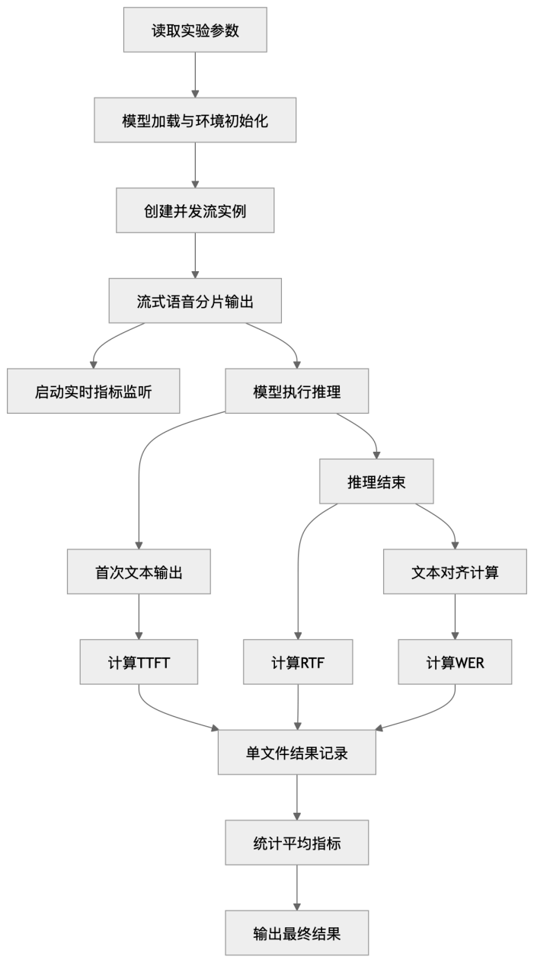
图 7-1 系统运行流程图

软件特点与创新点

离线流式仿真技术
本系统提出基于音频分片与时间节流控制的离线流式仿真方法，在无需真实麦克风或网络传输环境的条件下，复现连续语音流输入特征。通过精确控制分片粒度与帧间时间间隔，实现高可重复性的实时性能测试环境。

跨架构统一评测框架
系统构建兼容流式Transducer架构与分片式AED架构的统一评测底座，将不同模型执行模式抽象为统一接口，在相同硬件与延迟约束条件下实现公平对比，保证不同技术路线之间的可比性。

语义后处理性能损耗量化机制
区别于仅关注识别精度的传统工具，本系统将语义后处理模块作为独立执行模式，支持动态开启或关闭BERT语义增强功能，并实时统计其对TTFT与RTF的影响，从而量化语义优化所带来的计算开销。

高并发负载仿真能力
系统采用基于多线程并发或状态机轮询机制，在单进程内构建逻辑多实例执行环境，模拟GPU高负载运行状态。通过动态提升并发数量并实时采集关键指标，实现模型实时并发能力的工程级评估。

异构数据集动态路由与标准化清洗工厂
系统内置了基于“工厂模式（Factory Pattern）”的数据加载引擎。针对 LibriSpeech（理想朗读）、TED-LIUM（包含特殊格式标签）、AMI（包含噪声标识）等异构数据集，系统能够动态路由并执行对应的文本标准化清洗规则。这一创新设计将原本分散的评测脚本数量精简了 40% 以上，实现了跨数据集评测任务的无缝切换与极高的代码可维护性。

结语
本文档系统阐述了软件的设计思路、结构组成及关键技术实现，完整地反映了软件的开发过程。

